

**Mini projet**

Cycle d’ingénieur en Informatique

**Conception et Réalisation d’un site web e-commerce de vente de matériels informatiques**

***Réalisé par : Encadré par :***

BAZZI Rania EL KAFHALI Said

EL MEKDMI Latifa

JMOUHI Hajar

Année Universitaire : 2019-2020

**Université Hassan 1er**

**Faculté des Sciences et Techniques de Settat**

***Table des matières***

**Introduction**………………………………………………………………………………………………..……………3

**Chapitre 1 : Contexte général du projet**

1. Présentation du problématique………………………………………………………..…………4

2. Solution Proposée……………………………………………………………………………….……...4

3. Développement du site web………………………………………….………………………….…4

**Chapitre2 : Conception et modélisation**

I. Introduction…………………………………………………………………………….......................5

II. Langage UML………………………………………………………………………….......................5

III. Différents acteurs et leurs rôles……………………………………………........................5

III. Différents acteurs et leurs rôles......................................................................6

IV. Diagramme UML………………………………………………………………….........................7

1. Diagramme de classes…………………………………………………….........................7
2. Diagramme de packages…………………………………………………........................8
3. Diagramme de cas d’utilisation………………………………................................9

**Chapitre3 : Présentation de l’application**

I. Introduction……………………………………………………………………………....................12

II. Outils de développement………………………………………………………….................12

1. Logiciels………………………………………………………………………..........................12

2. Outils et technologies utilisés…...………………………………….........................15

III. Les étapes de la réalisation de l’application

1. L’organisation du code…………………………………………………….…….……….....19

a. Modèle-Vue-Contrôleur (MVC) …………………………………………….……..19

b. l’architecture MVC……………………………………………….......................19

1. Les étapes de réalisation ………………………………………………..……….…….….20

a. L’installation de plugin spring Tools pour Eclipse …………………….………20

b. la création de projet spring……………………………………………….….....…20

c. l’ajout des dépendances au fichier pom.xml……………………….……...…21

d. Le développement de projet : ……………………………………………..…….21

IV. Présentation de l’application…………………………………………………..................29

1. Espace visiteur et client…………………………………………………..................29

2. Espace Administrateur…………………………………………............................38

**Conclusion**…………………………………………………………………………………………......................41

**Webographie**………………………………………………………...……………………………………………….42

***Introduction***

Ce projet a pour but l’exploitation et la mise en œuvre des connaissances et compétences acquises durant notre formation, ainsi l’amélioration des notions de travail d’équipe, de coordination et de gestion primordiaux pour s’introduire dans le monde professionnel.

Notre projet est le développement d’un site web e-commerce de vente de matériels informatiques.

Sachant qu’une bonne structure est nécessaire pour une bonne compréhension, nous avons adopté le plan suivant :

Le premier chapitre sera consacré à la problématique à laquelle répond le projet toute en présentant le contexte et l’environnement de travail.

Le deuxième chapitre qui consiste à donner une analyse et une conception de notre site web.

Le dernier chapitre, où on va présenter les outils utilisés pour la réalisation ainsi que des captures d’écrans de l’application avec une description.

CHAPITRE 1 :

Contexte général du projet

1. ***Présentation du problématique :***

La méthode traditionnelle de commercialisation ne peut pas atteindre des objectifs élevés car elle est non extensible vue qu‘elle ne concerne qu’un nombre limité de clients et de fournisseurs qui sont très proches de la société pour voir les produits exposés et savoir leurs disponibilités ainsi que leurs prix et leurs caractéristiques, tout ça représente un problème devant la commercialisation des produits.

1. ***Solution Proposée***

Nous proposons d’informatiser la commercialisation des produits par la création d’une boutique virtuelle sur Internet.

1. ***Développement du site internet***

**Les besoins fonctionnels se présentent comme ceci :**

* Exposition des produits ainsi que leurs prix et caractéristiques.
* Visualisation des Images.
* Trier les produits par rapport la catégorie.
* Inscription des clients.
* Ajout des produits choisis au panier.
* Confirmation de la commande.

CHAPITRE 2 :

Conception et Modélisation

1. ***INTRODUCTION***

La conception est une étape primordiale dans le cycle de vie d’une application, elle a pour objectif d’élaborer à partir du modèle du système obtenu lors de l’étape d’analyse de besoin, des modèles détaillés de l’architecture du système. Elle vise également la réduction de la complexité du système.

1. ***LANGAGE UML***

Le langage de modélisation unifié, de l'anglais Unifie Mödling Langage (UML), est un langage de modélisation graphique à base de pictogrammes conçu pour fournir une méthode normalisée pour visualiser la conception d'un système. Il est couramment utilisé en développement logiciel et en conception orientée objet.

1. ***DIFFERENTS ACTEURS ET LEURS ROLES***

***Le visiteur***: c’est un individu qui est en train de faire des recherches sur le net, cherchant un produit pour l’acheter ou pour avoir une idée sur les caractéristiques et les prix. Jusqu’à ce stade c’est un utilisateur inconnu donc il n’est pas encore un client.

***Le Client*** : cet acteur est un visiteur ayant déjà créé un compte sur notre site, il peut donc passer des commandes et gérer son panier en toute sécurité sachant que notre système prend en compte et assure la confidentialité des données personnelles de ses clients.

**L’administrateur** : pour les sites web on l’appelle généralement « le webmaster ». C’est celui qui assure le dynamisme du site et veille à la mise à jour des produits, de leurs prix, de leurs disponibilités …

**Administrateur**

**Client**

➢ S’authentifier

➢ Gérer produits

➢ Gérer Catégories

➢ Gérer Clients

➢ Gérer Commandes

➢ S’authentifier

➢ Gérer compte

➢ Gérer panier

➢ Gérer commande

➢ Gérer commentaire

➢ Consulter Produits

➢ Contacter administrateur ➢ S’inscrire à la newsletter

➢ Consulter Produits

➢ Contactez administrateur

➢ S’inscrire à la newsletter

➢ S’inscrire

**Rôle**

**Acteur**

**Visiteur**

1. ***DIAGRAMME UML***

**1.Diagramme de Classe :**

Le diagramme de classes est un schéma utilisé en génie logiciel pour présenter les classes et les interfaces des systèmes ainsi que les différentes relations entre celles-ci. Ce diagramme fait partie de la partie statique d'UML car il fait abstraction des aspects temporels et dynamiques. Une classe décrit les responsabilités, le comportement et le type d'un ensemble d'objets. Les éléments de cet ensemble sont les instances de la classe.

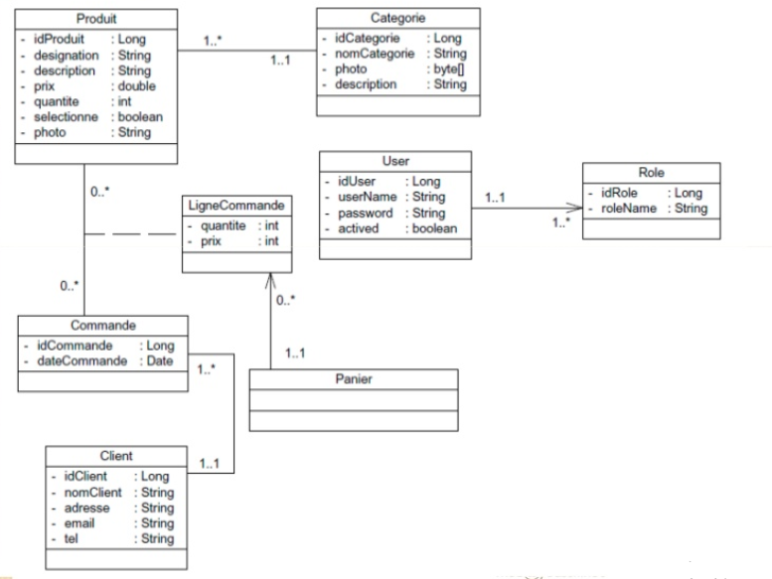

**2.Diagramme de package :**

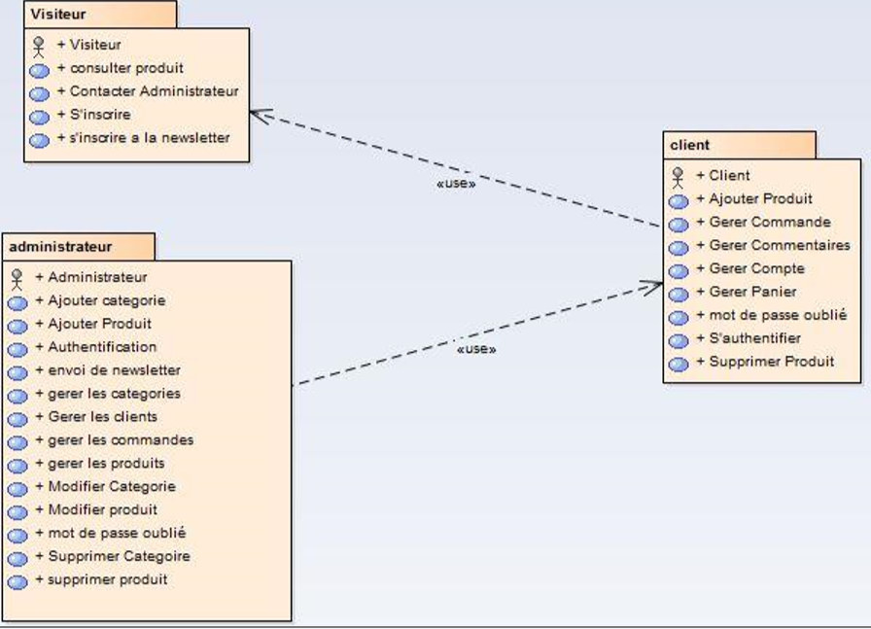 Les diagrammes de packages sont la représentation graphique des relations existant entre les packages (ou espaces de noms) composant un système, dans notre système, nous avons trois packages : Administrateur, client et visiteur avec la relation USE entre les trois paquetages.

**3. Diagramme de cas d’utilisation**

Les diagrammes de cas d'utilisation sont des diagrammes UML utilisés pour donner une vision globale du comportement fonctionnel d'un système logiciel.

Ils sont utiles pour des présentations auprès de la direction ou des acteurs d'un projet, mais pour le développement, les cas d'utilisation sont plus appropriés.

Un cas d'utilisation représente une unité discrète d'interaction entre un utilisateur (humain ou machine) et un système. Il est une unité significative de travail. Dans un diagramme de cas d'utilisation, les utilisateurs sont appelés acteurs (actors), ils interagissent avec les cas d'utilisation (use cases).

A-l ’utilisateur

Client

Diagramme de cas d'utilisation(visiteur)

Visiteur

b) Client

Supprimer Produit

Ajouter Produit

c) Administrateur

S’authentifier

Visiteur

(From Visiteur)

Client

Gérer Commentaire

Gérer Commande

Gérer Compte

Gérer Panier

CHAPITRE 3 :

Présentation de l’application

***I. INTRODUCTION***

Au niveau de cette dernière partie, nous intéressons aux outils de développement utilisés pour la réalisation de notre site web, les étapes suivis, ainsi qu’aux principales interfaces de l’application

***II. OUTILS DE Développement***

1. Les Logiciels



Eclipse IDE for Java EE Developers Version: 2020-03 (4.15.0)

Outils pour les développeurs Java créant des applications Java EE et Web, y compris un IDE Java, des outils pour Java EE, JPA, JSF, Mylyn, EGit et autres.

Eclipse est un projet, décliné et organisé en un ensemble de sous-projets de développements logiciels, de la [fondation Eclipse](https://fr.wikipedia.org/wiki/Fondation_Eclipse) visant à développer un environnement de production de logiciels [libre](https://fr.wikipedia.org/wiki/Logiciel_libre) qui soit extensible, universel et polyvalent, en s'appuyant principalement sur [Java](https://fr.wikipedia.org/wiki/Java_(technique)).

Son objectif est de produire et fournir des outils pour la réalisation de logiciels, englobant les activités de programmation (notamment [environnement de développement intégré](https://fr.wikipedia.org/wiki/Environnement_de_d%C3%A9veloppement_int%C3%A9gr%C3%A9) et [frameworks](https://fr.wikipedia.org/wiki/Framework" \o "Framework)) mais aussi d'[AGL](https://fr.wikipedia.org/wiki/Atelier_de_g%C3%A9nie_logiciel) recouvrant [modélisation](https://fr.wikipedia.org/wiki/Mod%C3%A9lisation_des_donn%C3%A9es), [conception](https://fr.wikipedia.org/wiki/Conception_de_logiciel), [test](https://fr.wikipedia.org/wiki/Test_(informatique)), [gestion de configuration](https://fr.wikipedia.org/wiki/Gestion_de_configuration), [reporting](https://fr.wikipedia.org/wiki/Reporting" \o "Reporting)… Son [EDI](https://fr.wikipedia.org/wiki/Environnement_de_d%C3%A9veloppement), partie intégrante du projet, vise notamment à supporter tout [langage de programmation](https://fr.wikipedia.org/wiki/Langage_de_programmation) à l'instar de [Microsoft Visual Studio](https://fr.wikipedia.org/wiki/Microsoft_Visual_Studio).



XAMPP est un ensemble de [logiciels](https://fr.wikipedia.org/wiki/Logiciel) permettant de mettre en place un [serveur Web](https://fr.wikipedia.org/wiki/Serveur_Web) local, un [serveur FTP](https://fr.wikipedia.org/wiki/Serveur_FTP) et un [serveur de messagerie électronique](https://fr.wikipedia.org/wiki/Serveur_de_messagerie_%C3%A9lectronique). Il s'agit d'une distribution de [logiciels libres](https://fr.wikipedia.org/wiki/Logiciel_libre) (X (cross) [Apache](https://fr.wikipedia.org/wiki/Apache_HTTP_Server) [MariaDB](https://fr.wikipedia.org/wiki/MariaDB" \o "MariaDB) [Perl](https://fr.wikipedia.org/wiki/Perl_(langage)) [PHP](https://fr.wikipedia.org/wiki/PHP)) offrant une bonne souplesse d'utilisation, réputée pour son installation simple et rapide. Ainsi, il est à la portée d'un grand nombre de personnes puisqu'il ne requiert pas de connaissances particulières et fonctionne, de plus, sur les [systèmes d'exploitation](https://fr.wikipedia.org/wiki/Syst%C3%A8me_d%27exploitation) les plus répandus.

Il est distribué avec différentes bibliothèques logicielles qui élargissent la palette des services de façon notable : [OpenSSL](https://fr.wikipedia.org/wiki/OpenSSL" \o "OpenSSL), [Expat](https://fr.wikipedia.org/w/index.php?title=Expat&action=edit&redlink=1" \o "Expat (page inexistante)) ([parseur](https://fr.wikipedia.org/wiki/Parseur) [XML](https://fr.wikipedia.org/wiki/Extensible_Markup_Language)) [PNG](https://fr.wikipedia.org/wiki/Portable_Network_Graphics), [SQLite](https://fr.wikipedia.org/wiki/SQLite" \o "SQLite), [zlib](https://fr.wikipedia.org/wiki/Zlib" \o "Zlib)… ainsi que différents modules [Perl](https://fr.wikipedia.org/wiki/Perl_(langage)) et [Tomcat](https://fr.wikipedia.org/wiki/Apache_Tomcat" \o "Apache Tomcat). Nombre de ces extensions étant inutiles aux débutants, une version allégée — version lite — est en conséquence aussi proposée[3](https://fr.wikipedia.org/wiki/XAMPP#cite_note-3).

Officiellement, XAMPP permet de configurer un serveur de test local avant la mise en œuvre d'un site internet, et son usage n'est pas recommandé pour un serveur dit de production.

2.Outils et technologies utilisés :

* **Apache Tomcat**



Apache Tomcat est un [conteneur web](https://fr.wikipedia.org/wiki/Conteneur_de_servlets) [libre](https://fr.wikipedia.org/wiki/Logiciel_libre) de [servlets](https://fr.wikipedia.org/wiki/Servlet) et [JSP](https://fr.wikipedia.org/wiki/JavaServer_Pages). Issu du projet [Jakarta](https://fr.wikipedia.org/wiki/Apache_Jakarta), c'est un des nombreux projets de l’[Apache Software Fondation](https://fr.wikipedia.org/wiki/Apache_Software_Foundation). Il implémente les spécifications des [servlets](https://fr.wikipedia.org/wiki/Servlet) et des JSP du [Java Community Process](https://fr.wikipedia.org/wiki/Java_Community_Process)[9](https://fr.wikipedia.org/wiki/Apache_Tomcat#cite_note-9), est paramétrable par des fichiers [XML](https://fr.wikipedia.org/wiki/Extensible_Markup_Language) et des propriétés, et inclut des outils pour la configuration et la gestion. Il comporte également un [serveur HTTP](https://fr.wikipedia.org/wiki/Serveur_HTTP).

* **Spring MVC**



 Spring est un [Framework](https://fr.wikipedia.org/wiki/Framework) open source pour construire et définir l'infrastructure d'une application [Java](https://fr.wikipedia.org/wiki/Java_(technique))[3](https://fr.wikipedia.org/wiki/Spring_(framework)#cite_note-3), dont il facilite Un Spring MVC est un Framework Java utilisé pour créer des applications Web. Il suit le modèle de conception Model-View-Controller. Il implémente toutes les fonctionnalités de base d'un Framework Spring de base comme l'inversion de contrôle, l'injection de dépendances.

Un MVC Spring fournit une solution élégante pour utiliser MVC dans le Framework Spring à l'aide de **DispatcherServlet** . Ici, **DispatcherServlet** est une classe qui reçoit la demande entrante et la mappe à la bonne ressource telle que les contrôleurs, les modèles et les vues.

* **Spring Security**



Spring Security est un Framework [Java](https://en.wikipedia.org/wiki/Java_(programming_language)) / [Java EE](https://en.wikipedia.org/wiki/Java_EE) qui fournit des fonctionnalités d' [authentification](https://en.wikipedia.org/wiki/Authentication) , d' [autorisation](https://en.wikipedia.org/wiki/Authorization) et de sécurité pour les applications d'entreprise

* **Apache Maven**



Apache Maven (couramment appelé Maven) est un outil de [gestion et d'automatisation de production des projets logiciels](https://fr.wikipedia.org/wiki/Moteur_de_production) [Java](https://fr.wikipedia.org/wiki/Java_(langage)) en général et [Java EE](https://fr.wikipedia.org/wiki/Java_EE) en particulier. Il est utilisé pour automatiser l'[intégration continue](https://fr.wikipedia.org/wiki/Int%C3%A9gration_continue) lors d'un développement de logiciel. Maven est géré par l'organisation [Apache Software Foundation](https://fr.wikipedia.org/wiki/Apache_Software_Foundation). L'outil était précédemment une branche de l'organisation [Jakarta Project](https://fr.wikipedia.org/wiki/Apache_Jakarta).

L'objectif recherché est de produire un logiciel à partir de ses sources, en optimisant les tâches réalisées à cette fin et en garantissant le bon ordre de fabrication.

Un plugin Maven pour Eclipse est disponible, permettant à Eclipse d’utiliser Maven en arrière-plan et donc d'utiliser Eclipse et Maven conjointement.

Ceci permet d’avoir des projets Maven générés et stockés dans le référentiel.

Il permet notamment de dépendre de projets qui sont dans le référentiel, et donc on n’a pas besoin de les importer sous Eclipse comme c’est le cas dans les outils existant. Le [classpath](https://fr.wikipedia.org/wiki/Classpath" \o "Classpath) est généré par Maven.

* **Hibernate**



Hibernate est un [Framework](https://fr.wikipedia.org/wiki/Framework) [open source](https://fr.wikipedia.org/wiki/Open_Source) gérant la [persistance](https://fr.wikipedia.org/wiki/Persistance_(informatique)) des [objets](https://fr.wikipedia.org/wiki/Programmation_orient%C3%A9e_objet) en [base de données relationnelle](https://fr.wikipedia.org/wiki/Base_de_donn%C3%A9es_relationnelle).

Hibernate est adaptable en termes d'architecture, il peut donc être utilisé aussi bien dans un [développement](https://fr.wikipedia.org/wiki/D%C3%A9veloppeur) client lourd, que dans un environnement web léger de type [Apache Tomcat](https://fr.wikipedia.org/wiki/Apache_Tomcat) ou dans un environnement [Java EE](https://fr.wikipedia.org/wiki/Java_EE) complet : [WebSphere](https://fr.wikipedia.org/wiki/WebSphere), [JBoss Application Server](https://fr.wikipedia.org/wiki/JBoss" \o "JBoss) et [Oracle WebLogic Server](https://fr.wikipedia.org/wiki/Oracle_WebLogic_Server).

Hibernate apporte une solution aux problèmes d'adaptation entre le [paradigme objet](https://fr.wikipedia.org/wiki/Programmation_orient%C3%A9e_objet) et les [SGBD](https://fr.wikipedia.org/wiki/SGBD) en remplaçant les accès à la base de données par des appels à des [méthodes](https://fr.wikipedia.org/wiki/M%C3%A9thode_(informatique)) objet de haut niveau.

* **Java EE**



Java Platform, Enterprise Edition (Java EE) est la norme des logiciels d'entreprise axés sur la communauté. Java EE est développé à l'aide du [Java Community Process](https://www.jcp.org/en/home/index) , avec des contributions d'experts du secteur, d'organisations commerciales et open source, de groupes d'utilisateurs Java et d'innombrables personnes. Chaque version intègre de nouvelles fonctionnalités qui correspondent aux besoins de l'industrie, améliore la portabilité des applications et augmente la productivité des développeurs..

* **• HTML 5**



HTML5 (HyperText Markup Language 5) est la dernière révision majeure du HTML (format de données conçu pour représenter les pages web). Cette version a été finalisée le 28 octobre 2014. HTML5 spécifie deux syntaxes d'un modèle abstrait défini en termes de DOM : HTML5 et XHTML5.

* + - **CSS 3**



Les feuilles de style en cascade, généralement appelées CSS de l'anglais Cascading Style Sheets, forment un langage informatique qui décrit la présentation des documents HTML et XML. Les standards définissant CSS sont publiés par le World Wide Web Consortium (W3C). Introduit au milieu des années 1990, CSS devient couramment utilisé dans la conception de sites web et bien pris en charge par les navigateurs web dans les années 2000.

* + - **Bootstrap**



Un Framework destiné aux applications web. Développé par Twitter et distribué sous licence Apache 2, c'est un outil à considérer lors du développement rapide d'applications web. L'utilisation combinée du HTML, du CSS, et du JavaScript propose Bootstrap dépasse les Framework CSS classiques et propose carrément des éléments graphiques complets avec une garantie maximale de compatibilité entre les divers navigateurs.

***II. LES ETPES DE LA REALISATION DE L’APPLICATION***

1. **L’organisation du code.**

# **Modèle-Vue-Contrôleur (MVC)**

Le MVC est un motif de conception (*design pattern*) qui propose une solution générale au problème de la structuration d’une application. Le MVC définit des règles qui déterminent dans quelle couche de l’architecture, et dans quelle classe (orientée-objet) de cette couche, doit être intégrée une fonctionnalité spécifique. Une application conforme à ces règles est plus facile à comprendre, à gérer et à modifier. Ces règles sont issues d’un processus d’expérimentation et de mise au point de bonnes pratiques qui a abouti à une architecture standard.

# **b. L’Architecture MVC**

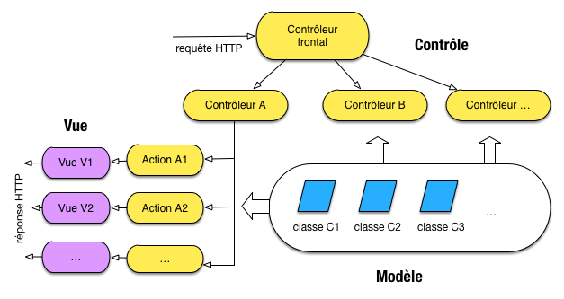

**2.les étapes de réalisation :**

**a. L’installation de plugin spring Tools pour eclipce**

Pour créer un projet basé sur Spring il faut premièrement installer le plugin Spring sur l’éditeur Eclipse qui se trouve dans Eclipse market.

* 1. **La création de projet spring**

Apres l’installation du plugin spring, on a créé un projet de type spring mvc qui est basé sur maven avec le nom ‘Electroshop’ et qui a la structure finale suivante :

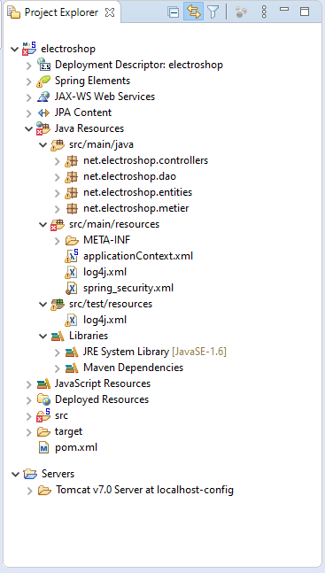

On a utilisé le server tomcat v7.0 pour le déployer notre projet.

* 1. **L’ajout des dépendances au fichier pom.xml**

On a ajouté les dépendances nécessaires pour que notre projet se construire et s'exécuter correctement, et c’est Maven qui s’occupe de les téléchargé.

* 1. **Le développement de projet :**

On a commencé par créer les packages nécessaires pour rassembles les classes de projet :

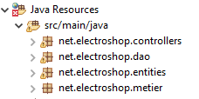

Le package ‘net.electroshop.entities’ contient les classes :

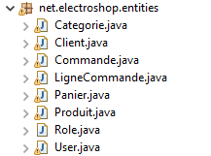

* **Ajoutez une base de données et générez les tables**

Premièrement on a créé une base de donnée nommé ‘electroshop’ en utilisant PhpMyAdmine, ensuite on a configuré la JPA avec spring, cette configuration consiste à déclarer le datasource dans le fichier ‘applicationcontext.xml ‘ ainsi que les autres déclarations basiques.

Hibernate établie la connexion à la base de données et facilite la communication entre elle et l’application .

Une fois la configuration est terminée on exécute le projet dans le serveur et voilà les tables sont automatiquement généré dans la bases de donnée.

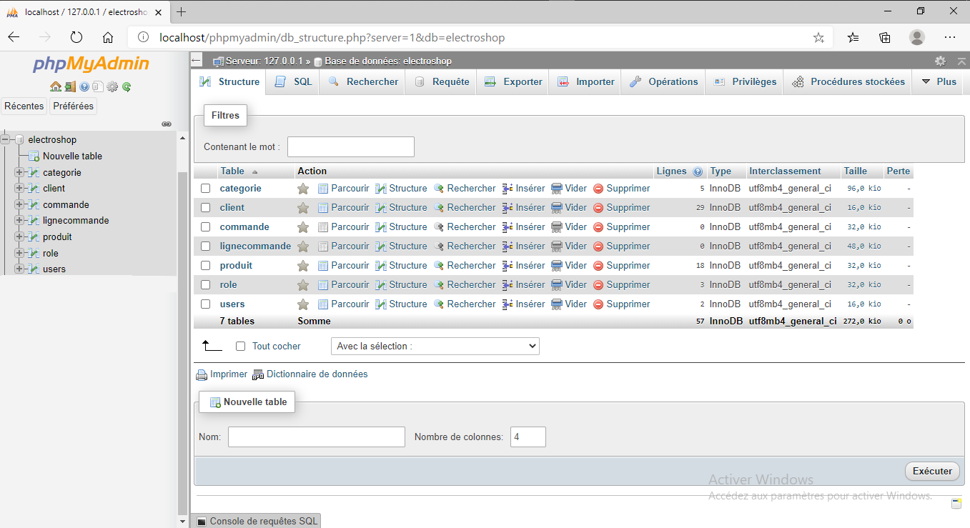

* **La couche DAO et la couche METIER :**
  + - * **La couche dao :**

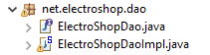

le package ‘net.electroshop.dao’ contient deux classes :

La première est une interface qui contient les méthodes qu’on aura besoins, et la deuxième c’est une implémentation de l ’interface

* + - * **La couche métier :**

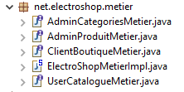

Le package ‘net.electroshop.metier’ contient quatre interfaces et une classe qui les implémente et qui fait appel à la couche dao via ces interfaces.

* **La couche WEB**
  + - **Les contrôleurs :**

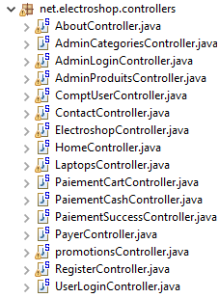

Le package ‘net.electroshop.controllers ‘contient des classes de contrôle qui ont pour rôle : de coordonner les séquences d’actions/réactions de l’application. Ils reçoivent des requêtes, déclenchent une logique à base d’objets métiers, et choisissent la vue qui constituent la réponse à la requête.

* + - **Les vues :**

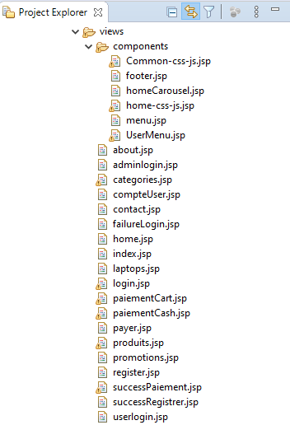

Le dossier ‘views ‘ contient les vues de projet qui sont responsable de l’interface, ce qui recouvre essentiellement dans notre cas les fragments HTML qui sont assemblés pour constituer les pages du site. Ces vues sont basées sur les Java Server Pages ou JSP qui permet de de créer des pages HTML dans lesquelles on peut insérer du code java de manière à obtenir des fragments produits dynamiquement par du code.

Le dossier component contient les codes HTML, CSS, des formulaires, boutons, outils de navigation qui sont commun entre les pages se site par exemple ‘la barre de navigation’.

* **Les ressources de projet :**
  + - **Les bibliothèques :**

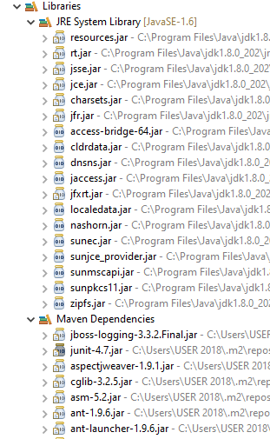

* + - **Les fichiers de configuration :**

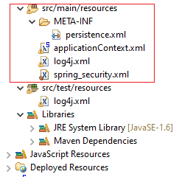

* + - **Images :**

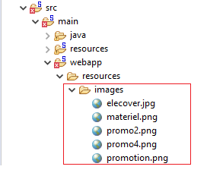

* 1. **L’exécution de l’application** 
     + **Les étapes de l’exécution**

1 /

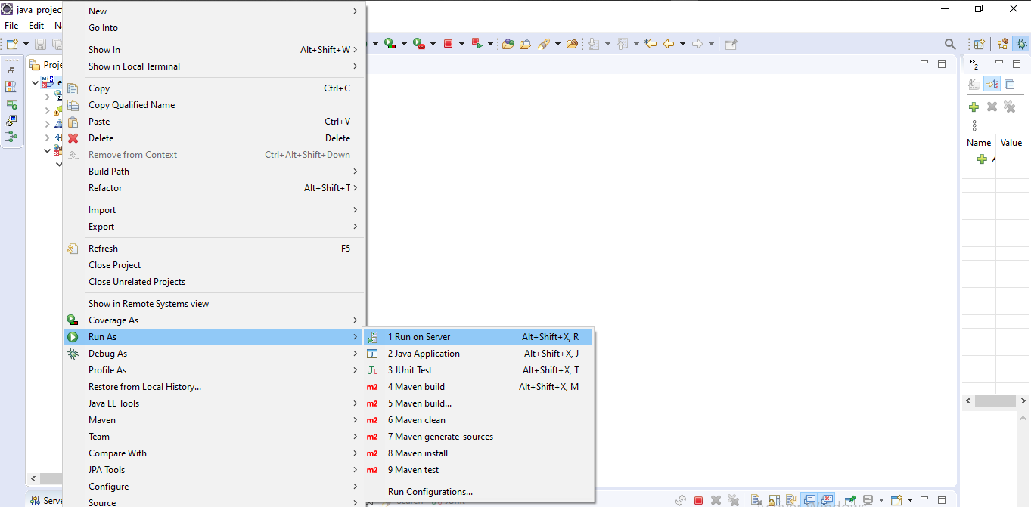

2/

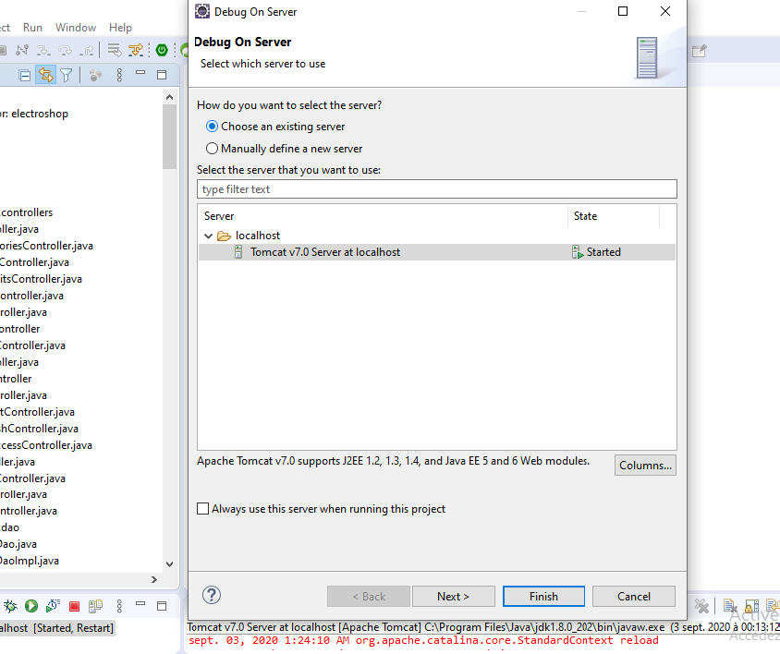

3/

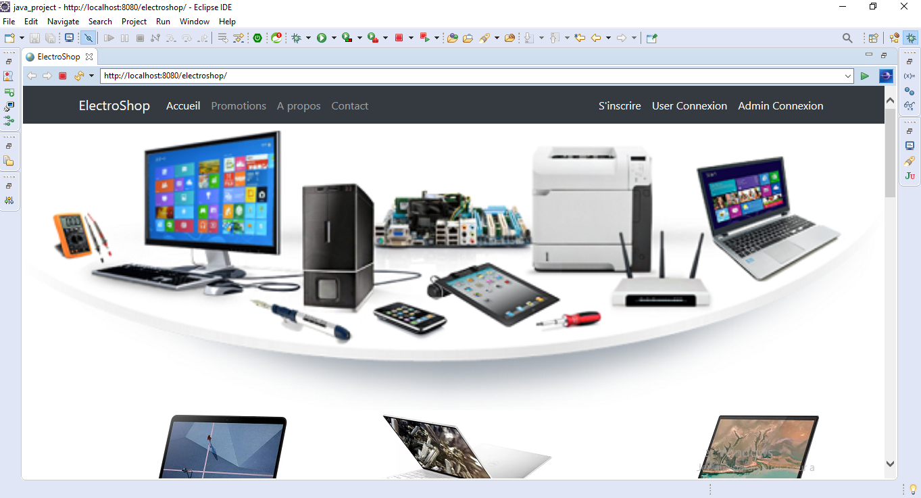

***IV. PRESENTATION DE L’APPLICATION***

1. **Espace visiteur et client**
2. La page d’accueil :

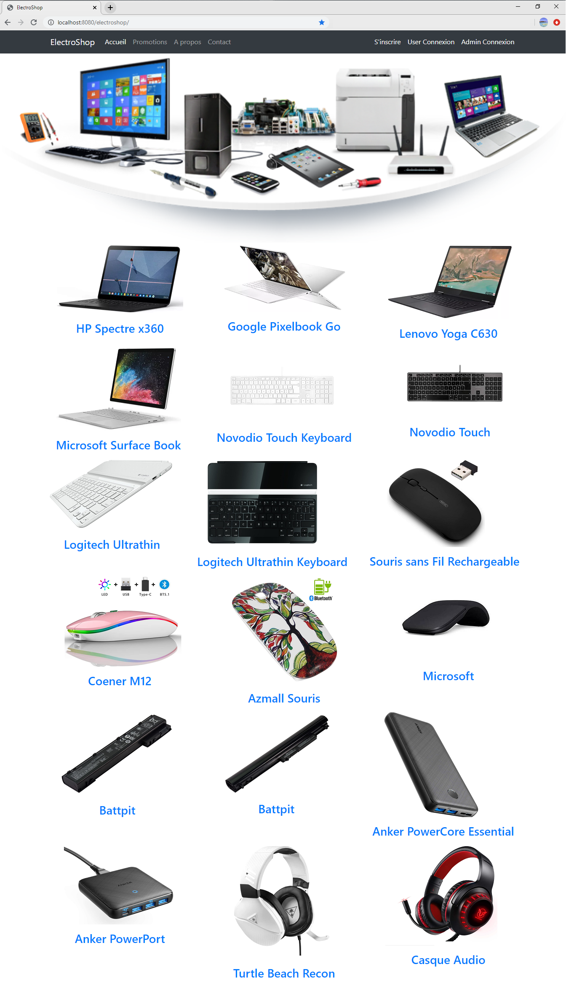

L’entête est constitué d’un menu avec des liens :

**S’inscrire** et **UserConnexion** c’est pour l’authentification de visiteur.

**AdminConnexion** c’est pour l’authentification l’administrateur.

**Promotions** contient les promotions faites sur les produits.

**A propos** c’est pour avoir une idée sur le site.

**Contact** contient des informations de contact.

La page d’accueil contient les produits disponibles sur le site qui sont ajoutés par l’administrateur.

1. Promotions

* 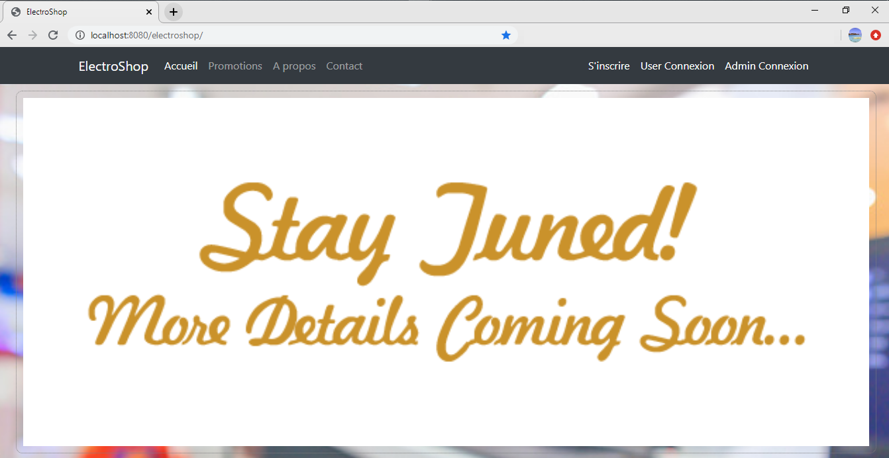

1. A propos

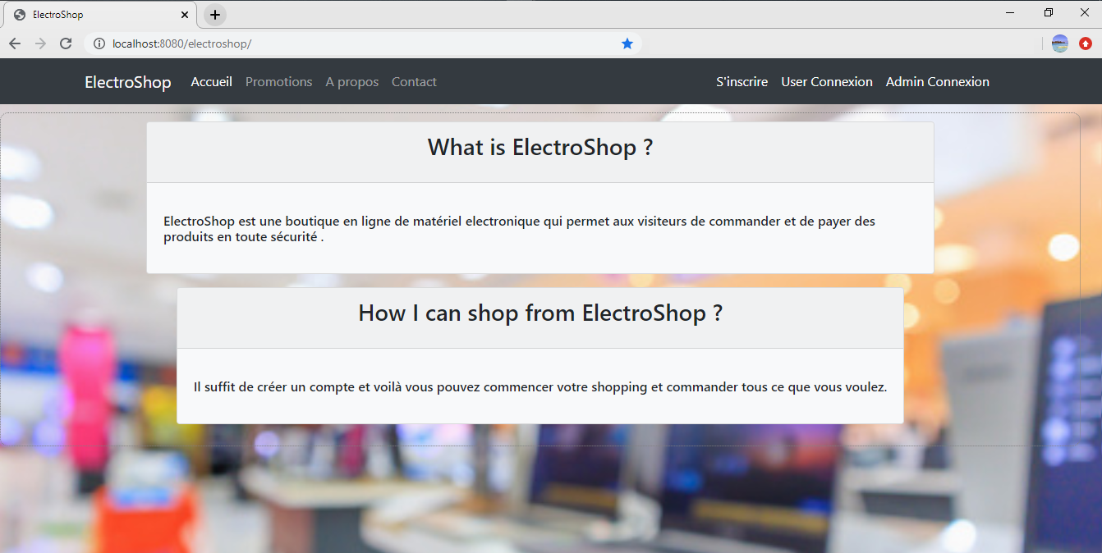

1. Contact

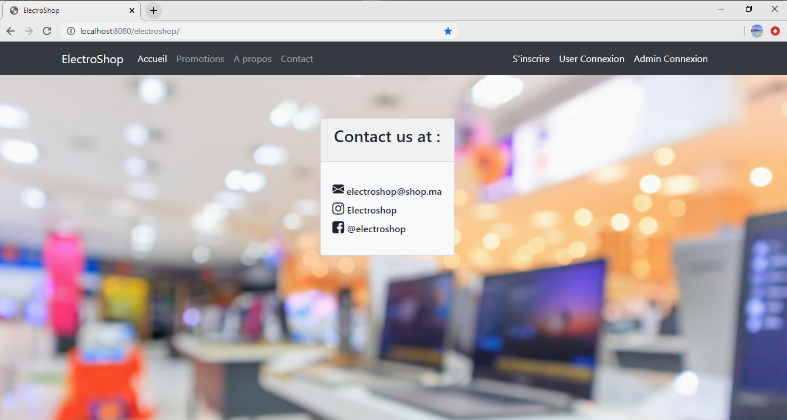

1. S’inscrire

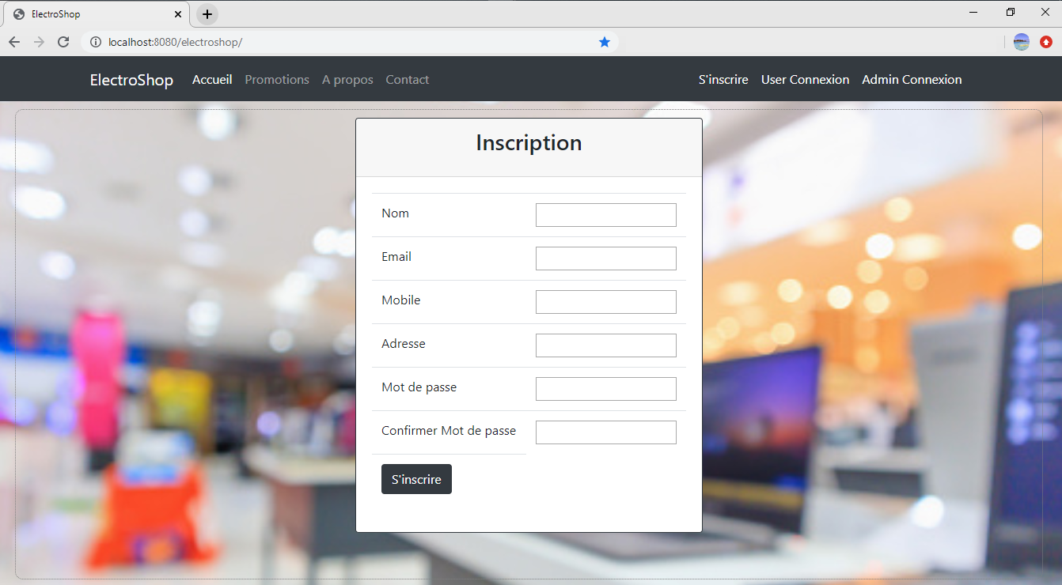

Afin de passer une commande dans le site ElectroShop, le visiteur a besoin de s’inscrire en rempliront le formulaire ‘Inscription’. Les informations insérées par le visiter seront enregistrer dans la base de donnée.

Un message de félicitation apparait si l’utilisateur termine son inscription, il peut tout de suite se connecter à son compte en cliquant sur « continue to login » ou « User Connexion ».

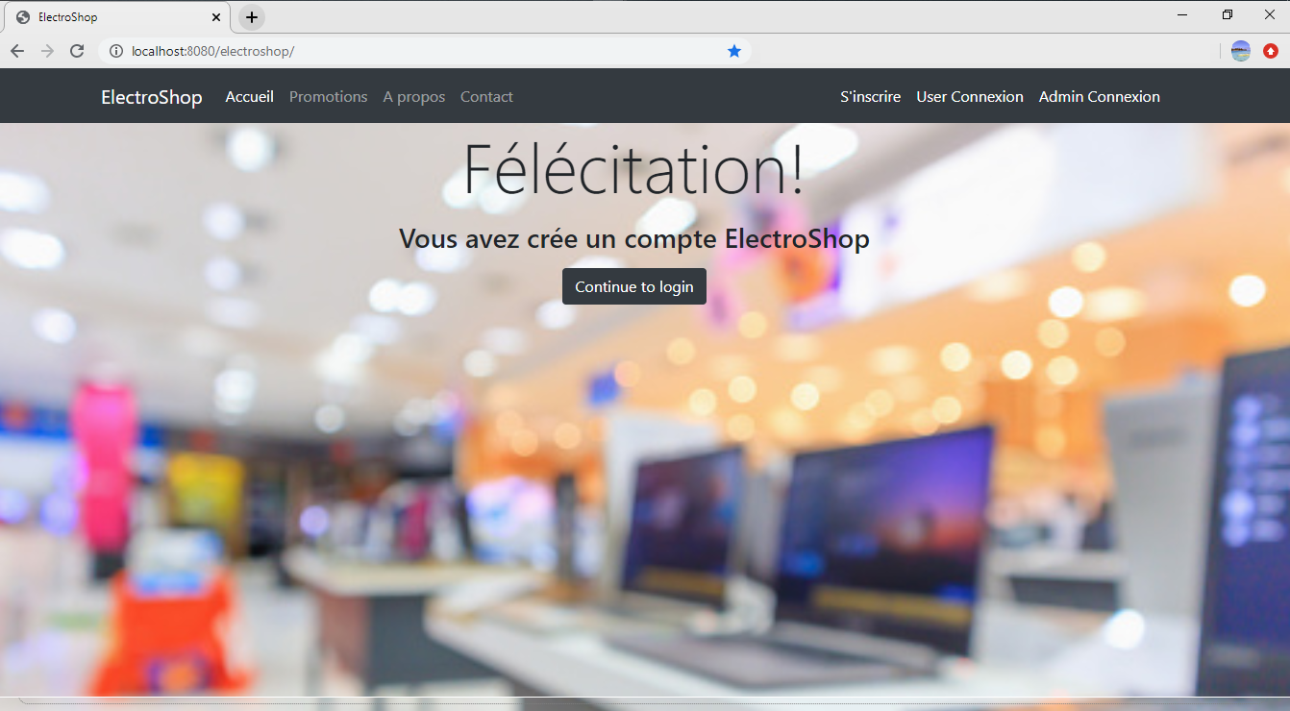

1. UserConnexion

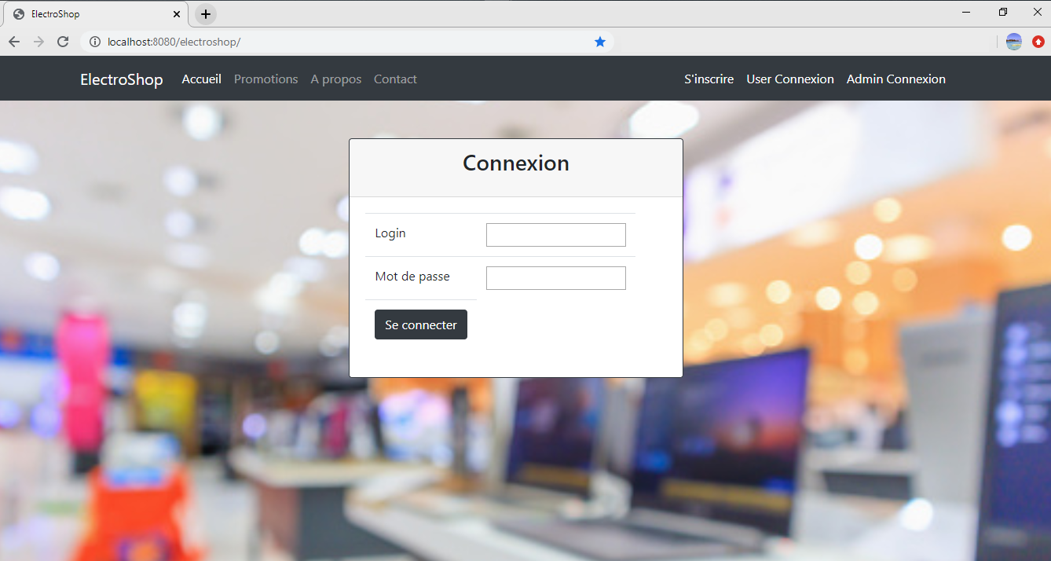

La connexion de client à son compte se fait par la saisie de son non et le mot de passe saisie lors de son inscription. Si les informations de login sont correctes le client sera dirigé vers la page de son compte qui contient les produits disponibles dans la boutique.

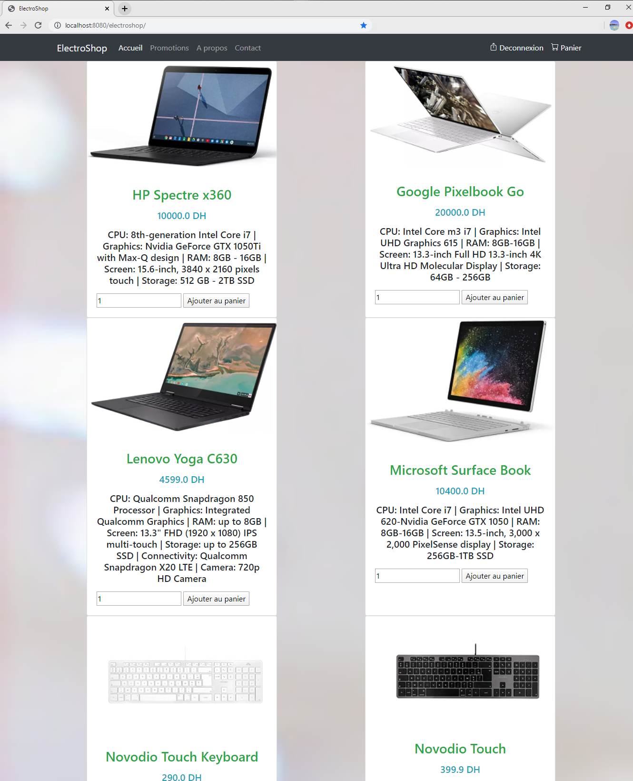

Le client peut choisir le produit qu’il lui convient par son prix et/ou sa description puis saisir la quantité. En cliquant sur « ajouter au panier » le produit s’ajoute au panier de client, le panier s’affiche directement, le client peut retourner à la page des produits ou continuer vers le paiement en cliquant sur « payer ».

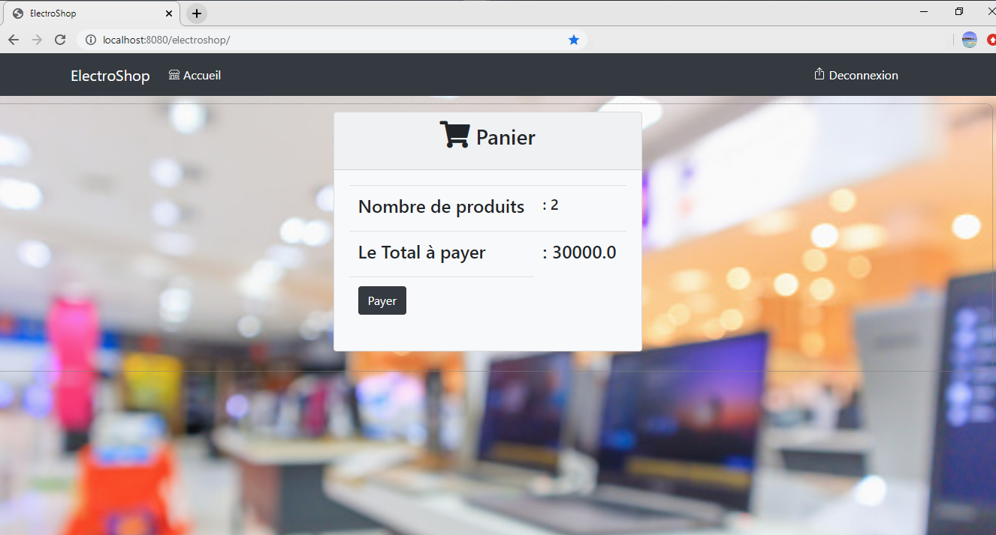

Le client a le choix entre le paiement par carte bancaire et le paiement en espèces à la livraison de sa commande.

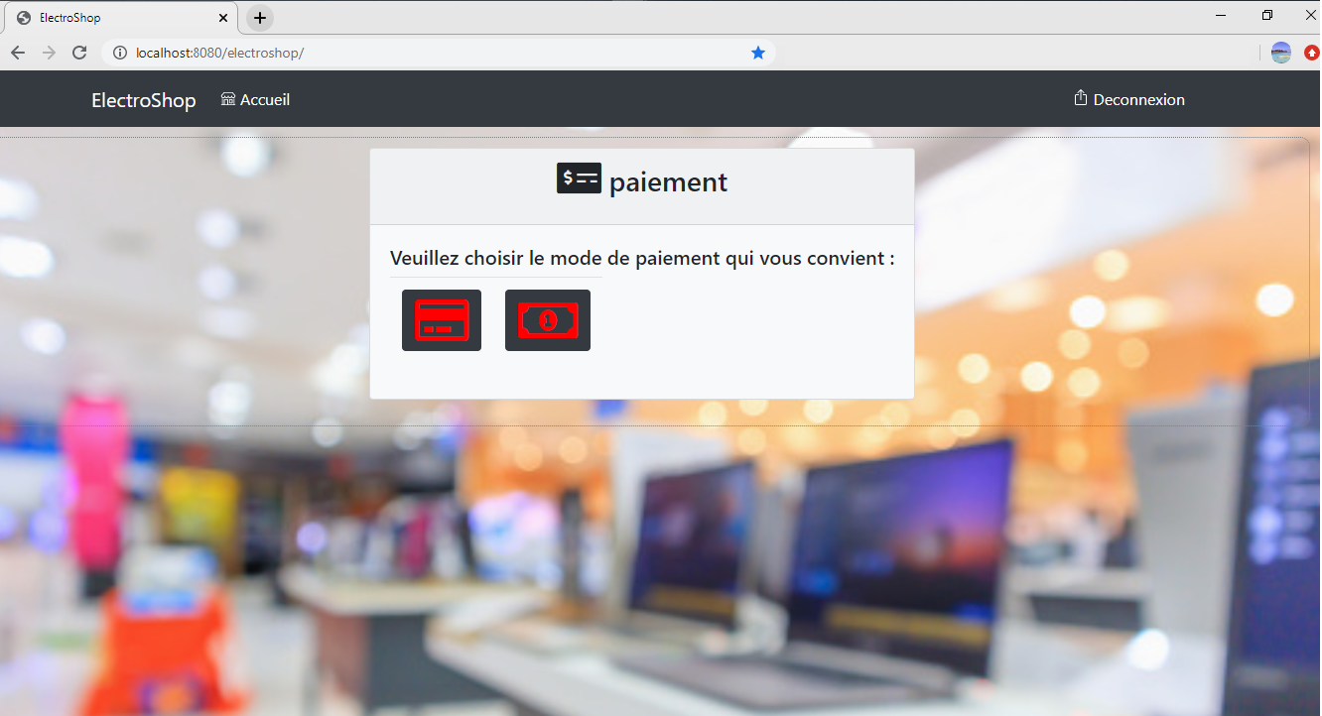

S’il a choisi de payer par carte, il devra saisir ses informations nécessaires afin d’accomplir son paiement.

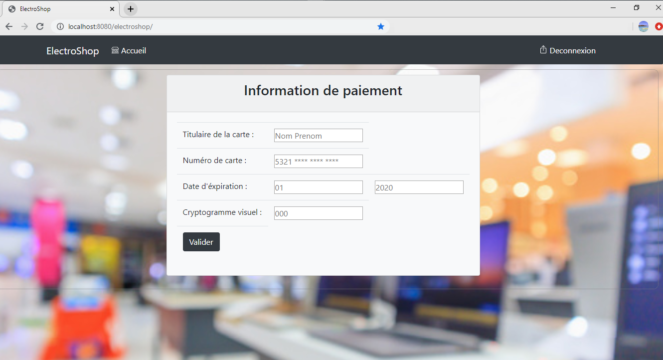

Un message de remerciement sera directement affiché après le succès de son paiement.

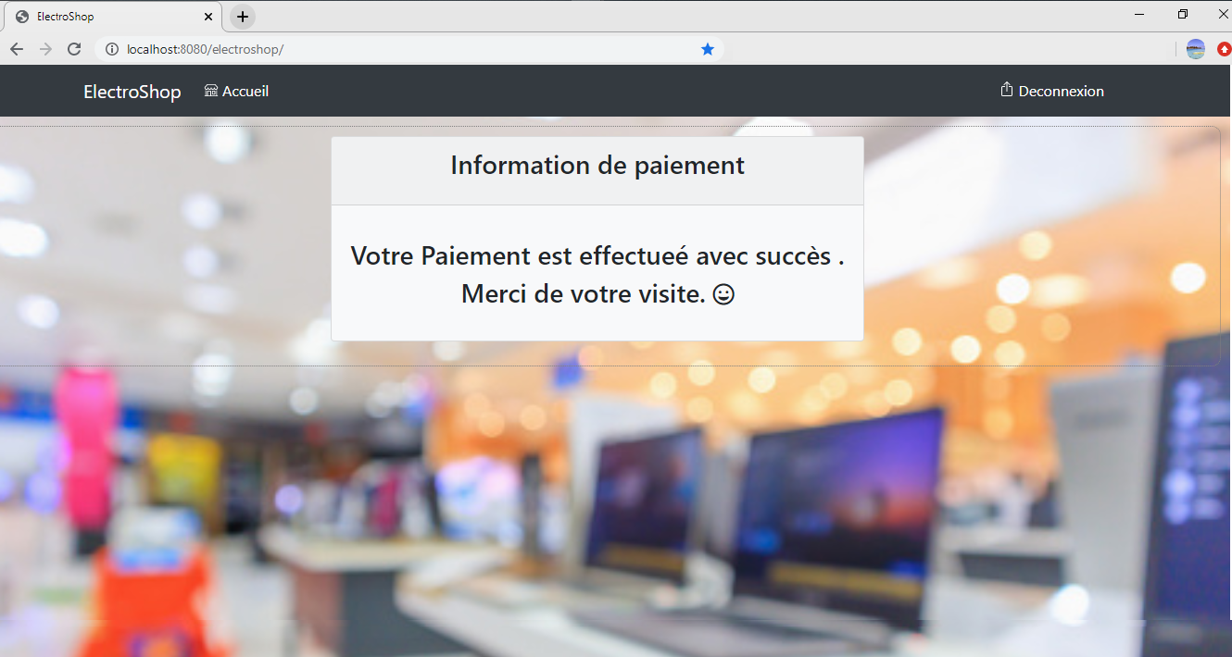

S’il a choisi de payer en espèces, un message de remerciement sera directement affiché après le succès de son choix.

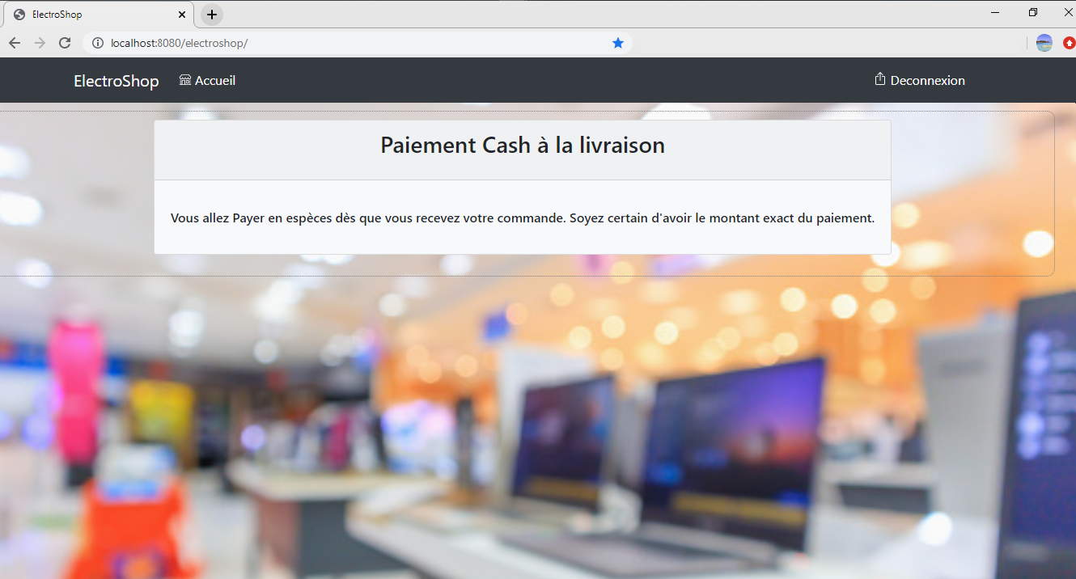

1. **Espace administrateur**

La fonction de l’administrateur est de gérer les produits au site web ainsi que les catégories et d’envoyer les commandes confirmées.

« AdminConnexion » permet à l’administrateur de s’authentifier à son espace.

Les informations de login pour l’administrateur sont comme suivies :

**Login :** admin1

**Mot de passe :** admin1

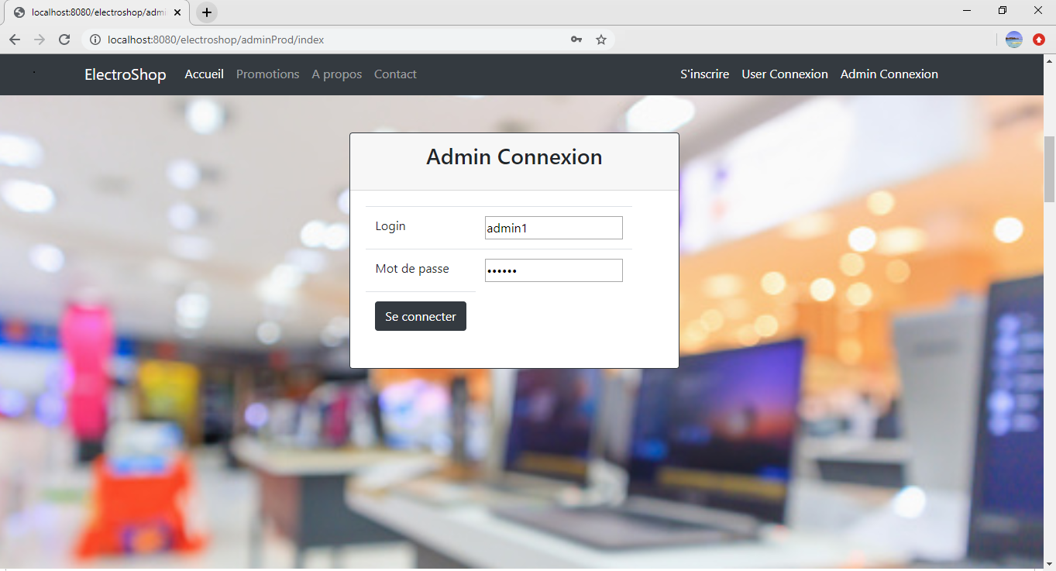

Après son login, l’administrateur s’est dirigé vers la page de la gestion des produits par laquelle il peut :

* Ajouter un/des produits en remplissant le formulaire de produit et en cliquant sur le bouton « ajouter ».
* Modifier un/des produits en cliquant sur le bouton « modifier », les informations de produit apparaissent dans le formulaire pour que l’administrateur puisse modifier la case voulu.
* Supprimer un/des produits en cliquant sur le bouton « supprimer ».

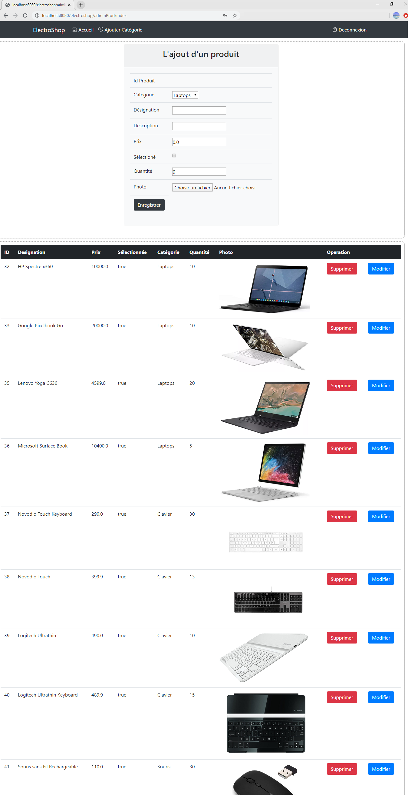

Il peut aussi gérer les catégories des produits en cliquant sur « ajouter catégorie ». Il peut ajouter la catégorie des produits qui sont disponible sur le site, ce site contient des produits de la catégorie ‘Laptops’, ‘Claviers’, ’Souris’, ‘Batteries’, ‘Casques’

Le tableau dessus la formulaire d’ajout contient les catégories disponibles et les opérations que l’administrateur peux faire.

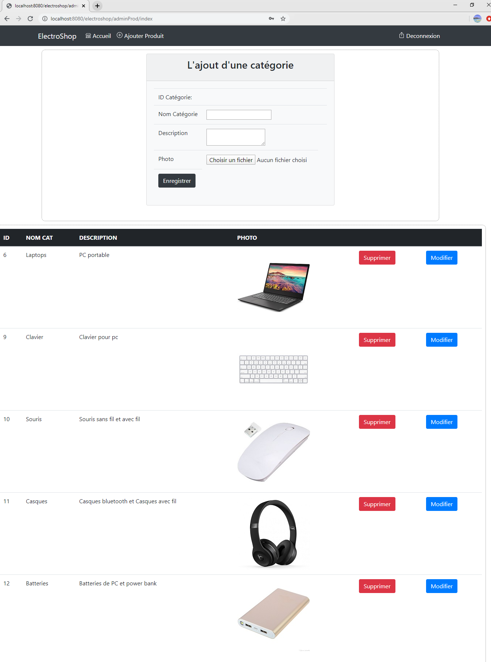

**Conclusion**

**Ce rapport présente le E-commerce web application « ElectroShop » réalisé en utilisant le langage java, j2ee, html et ccs ainsi que les Framework : Spring, Hibernante et Bootsrap.**

**Cette web application a pour objective de facilité les achats puisque le client n’a pas besoin de se déplacer et développer l’interactivité entre l’entreprise et les clients et gagner plus de temps.**

**Ce mini projet web application nous a permet d’acquérir des nouvelles connaissances sur le domaine du développement web et d’approfondir et pratiquer les connaissances acquise dans le module de la java.**

**Webographie**

<https://openclassrooms.com/fr/courses/626954-creez-votre-application-web-avec-java-ee>

<https://docs.spring.io/spring/docs/current/spring-framework-reference/web.html>

<https://hibernate.org/orm/>

<https://www.w3schools.com/html/>

<https://www.w3schools.com/css/>

<https://getbootstrap.com/docs/4.5/getting-started/introduction/>